Uzupełnij ćwiczenia powtórzeniowe. Rozwiązane zadania (jeśli masz możliwość to w programie WORD) prześlij do 28 kwietnia 2020r. na e-maila

e.klepacka@zsslipsk.home.pl Pozdrawiam, Ewa Klepacka.

KARTA ĆWICZEŃ POWTÓRZENIOWYCH

………………………………………………………………………………..
(imię i nazwisko)

1. Podaj nazwy tkanek roślinnych, których opisy przedstawiono poniżej.

- Komórki tej tkanki mają postać długich rurek, które przewodzą wodę i sole mineralne.
Jest to tkanka .
- Komórki tej tkanki zawierają dużo chloroplastów, które biorą udział w fotosyntezie.
Jest to tkanka .
- Komórki tej tkanki mają silnie zgrubiałe ściany komórkowe, co chroni roślinę np. przed złamaniem lub zgnieceniem.
Jest to tkanka .

2. Wybierz wyrazy tak, aby poniższe zdania zawierały prawdziwe informacje.

- Aparaty szparkowe umożliwiają przenikanie do liści dwutlenku węgla / substancji pokarmowych.
- Komórki skórki korzenia wytwarzają ciernie / włośniki, które służą do pobierania wody i soli mineralnych.
- Skórka pędu i skórka korzenia należą do tkanek okrywających / miękiszowych.

3. Podaj nazwę i funkcję strefy korzenia oznaczonej na ilustracji literą A.
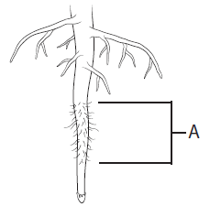
Nazwa:
Funkcja:

4. Wpisz funkcje, które dodatkowo pełnią przekształcenia korzeni

a. marchwi-……………………………………………………………………………………

b. jemioły-………………………………………………………………………………………..

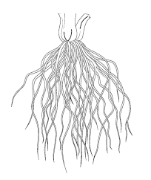
5. Rozpoznaj rodzaj systemu korzeniowego przedstawionego na ilustracji i wpisz jego nazwę w wyznaczonym miejscu.

Jest to system korzeniowy .

6. Uzupełnij poniższą tabelę dotyczącą przekształceń łodygi. Wpisz w odpowiednich rubrykach brakujące informacje.

Nazwa  przekształconego organu | Przykład rośliny,  u której występuje | Funkcja organu
 | ziemniak
łodygi czepne

7. Wybierz poprawne dokończenie zdania.

Funkcją liści nie jest
- pobieranie wody i soli mineralnych.
- wymiana dwutlenku węgla i tlenu między rośliną a jej otoczeniem.
- parowanie wody z rośliny.
- wytwarzanie substancji pokarmowych w procesie fotosyntezy.

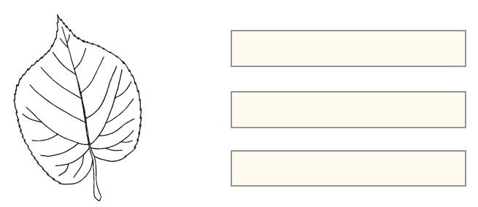
8. Wpisz kolejno w ramkach nazwy elementów budowy liścia przedstawionego na ilustracji.

9. Wybierz odpowiedź, w której wymieniono nazwy roślin o liściach złożonych.
- Lipa, kasztanowiec.
- Kasztanowiec, dąb.
- Kasztanowiec, jesion.
- Lipa, tulipan.

10. Oceń, czy poniższe informacje dotyczące przekształceń organów roślin są prawdziwe. Pozostaw literę P, jeśli informacja jest prawdziwa, albo literę F – jeśli jest fałszywa.

1. | Liście pułapkowe są przystosowaniem do chwytania ofiar. | P | F
2. | Ciernie są przekształconymi liśćmi, które chronią roślinę przed utratą wody. | P | F
3. | Liście czepne ułatwiają pobieranie wody. | P | F

